ANALISA PENGARUH MEDIA SOSIAL TERHADAP HASIL BELAJAR ANAK DENGAN MENGGUNAKAN
TECHNOLOGY ACCEPTANCE MODEL
(TAM)
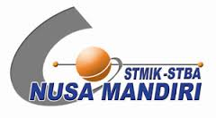
SKRIPSI
Diajukan untuk memenuhi salah satu syarat strata satu (S1)

Nunung Yuryni
11160235

Program Studi Sistem Informasi
Sekolah Tinggi Manajemen Informatika dan Komputer Nusa Mandiri
Jakarta
2016

